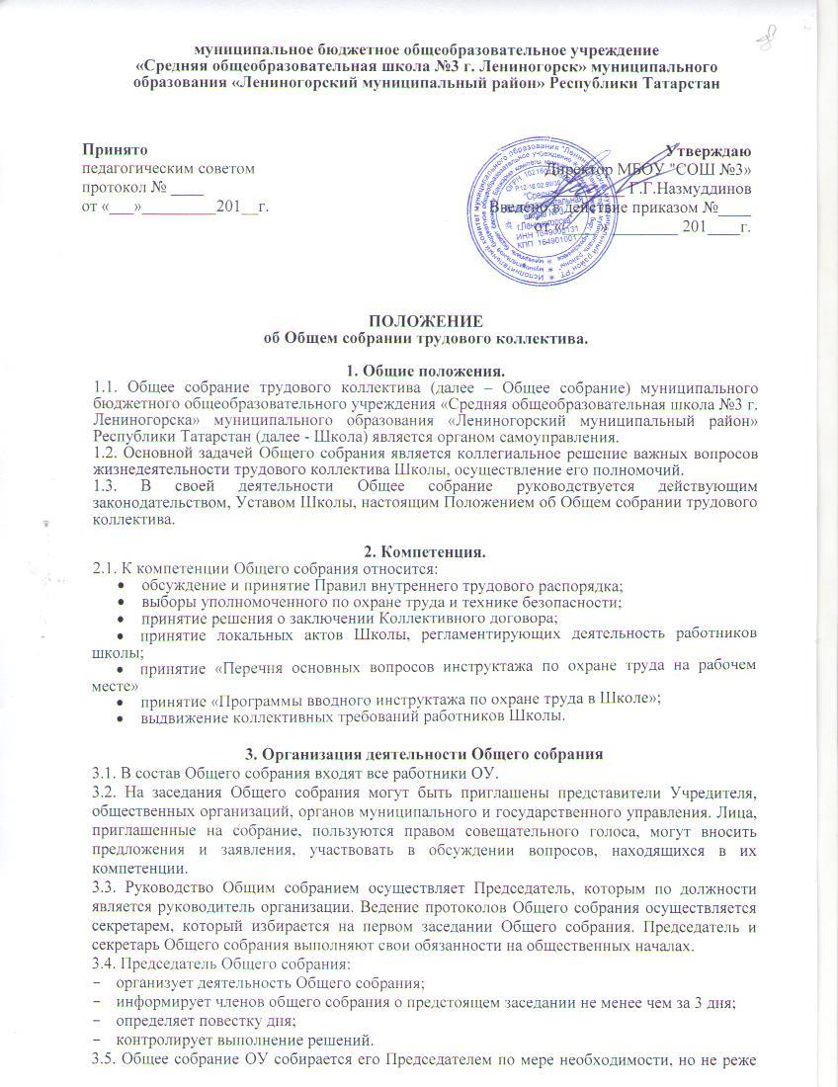

двух раз в год.
3.5. Деятельность совета ОУ осуществляется по принятому на учебный год плану.
3.6. Общее собрание считается правомочным, если на нем присутствует не менее 50% членов трудового коллектива ОУ.
3.7. Решения Общего собрания принимаются открытым голосованием.
3.8. Решения Общего собрания:
- считаются принятыми, если за них проголосовало не менее 2/3 присутствующих;
- являются правомочными, если на заседании присутствовало не менее 2/3 членов совета;
- после принятия носят рекомендательный характер, а после утверждения руководителем учреждения становятся обязательными для исполнения;
- доводятся до всего трудового коллектива учреждения не позднее, чем в течение 5 дней после прошедшего заседания.

4. Ответственность Общего собрания
4.1. Общее собрание несет ответственность:
- за выполнение, выполнение не в полном объеме или невыполнение закрепленных за ним задач;
- соответствие принимаемых решений законодательству Российской Федерации, подзаконным нормативным правовым актам, Уставу ОУ.
- за компетентность принимаемых решений.

5. Делопроизводство Общего собрания
5.1. Заседания Общего собрания оформляются протоколом.
5.2. В книге протоколов фиксируются:
- дата проведения;
- количественное присутствие (отсутствие) членов трудового коллектива;
- повестка дня;
- выступающие лица;
- предложения, рекомендации и замечания членов трудового коллектива и приглашенных лиц;
- решение.
5.3. Протоколы подписываются председателем и секретарем Общего собрания.
5.4. Нумерация протоколов ведется от начала учебного года.
5.5. Протоколы Общего собрания ведутся в печатном виде, нумеруются постранично, прошнуровываются, скрепляются подписью руководителя и печатью ОУ.
5.6. Протоколы Общего собрания хранятся в делах ОУ и передаются по акту (при смене руководителя, передаче в архив).

6. Заключительные положения
6.1 Изменения и дополнения в настоящее положение вносятся Общим собранием и принимаются на его заседании.
6.2 Положение действует до принятия нового положения, утвержденного на Общем собрании трудового коллектива в установленном порядке.

